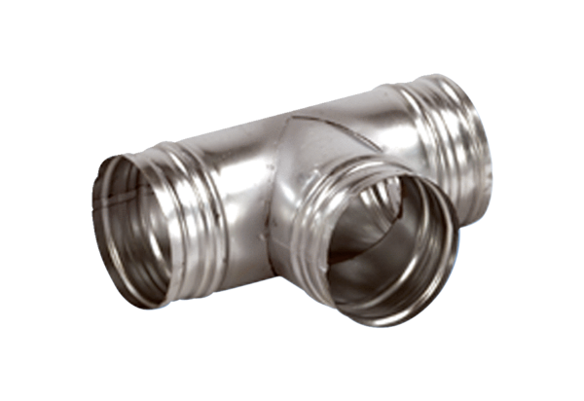Abzweigstück 90° AB 100-80Verpackungseinheit: 1 StückSortiment: K
Artikelnummer: 0055.0348Hersteller: MAICO

